Para divulgação imediata: 14 de Junho de 2018

ALERTA: ASTEROID DAY – DIA DO INTERNACIONAL DO
ASTEROIDE 2018

De Luxemburgo à Tanzânia, da Austrália à China, e em toda a América Latina
Europa e EUA - mais de 2.000 eventos programados para 30 de junho e dias próximos

Diretor da Agência Espacial Europeia fará participação em Luxemburgo

LUXEMBURGO e VALE DO SILÍCIO -- Asteroid Day, o dia oficial das Nações Unidas para conscientização mundial e educação a respeito dos asteroides, anunciou diversos eventos mundiais para a semana de 25 a 30 de junho. Co-fundado pelo astrofísico e famoso guitarrista da banda de rock Queen Brian May, pelo astronauta da missão Apollo 9 Rusty Schqeickart, pelo cineasta Grig Richters e pela presidente da Fundação B612 Danica Remy, o Asteroid Day começou com dois grandes eventos em 2015 e cresceu para mais de 2.000 eventos organizados em todo o mundo.

Os eventos do Asteroid Day abordarão ciência e também as iniciativas dos governos e setores privados para estudar asteroides, particularmente os esforços avançados para desenvolver tecnologias de detcção, rastreamento e desvio de corpos maiores. Notícias recentes, incluindo o impacto ocorrido em Botswana este mês, detectado apenas algumas horas antes, e a descoberta de Oumuamua, o primeiro objeto interestelar conhecido a passar pelo Sistema Solar, renovou a foco sobre missões destinadas a asteroides, como a AIM/Hera, da Agência Espacial Europeia e a missão NEOCam, da NASA. Além disso, resultados de uma recente pesquisa independente feita pela Pew Research Center, indicam que o público americano é favorável a um maior financiamento para o estudo dos planetas e outros corpos do Sistema Solar.

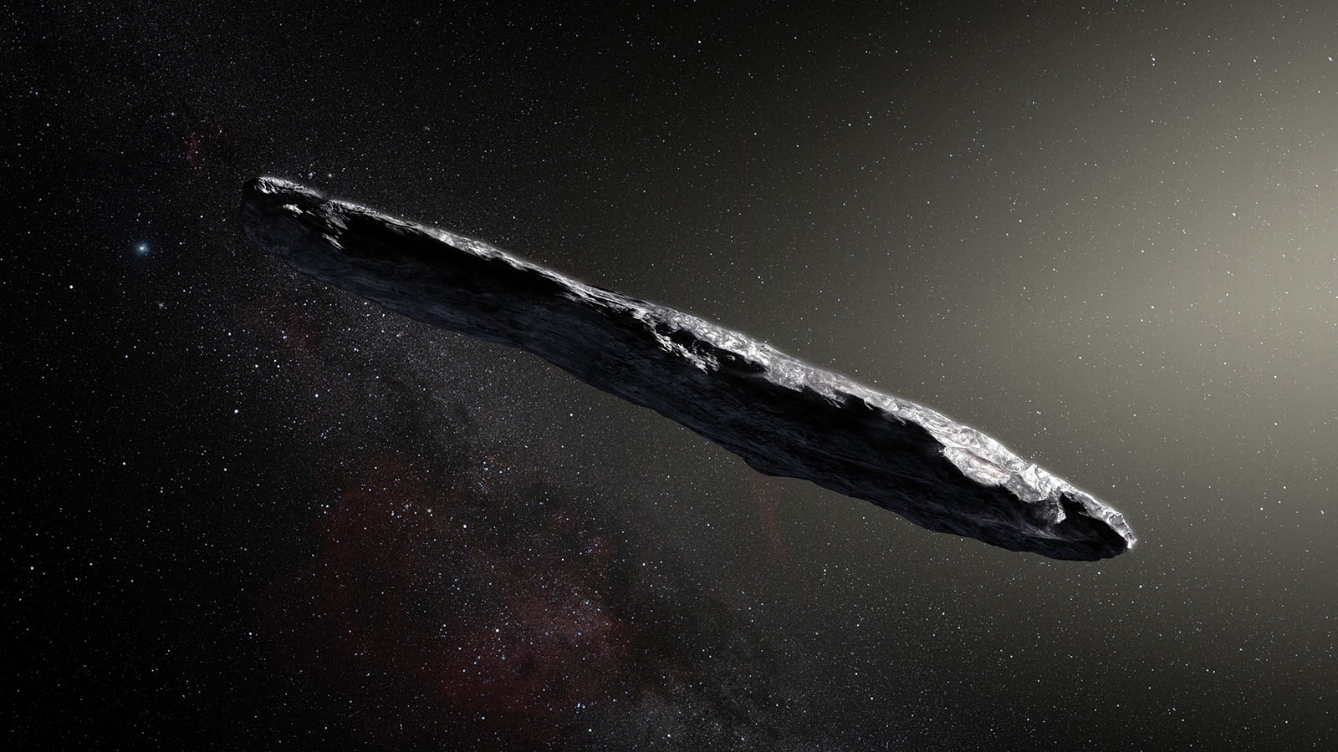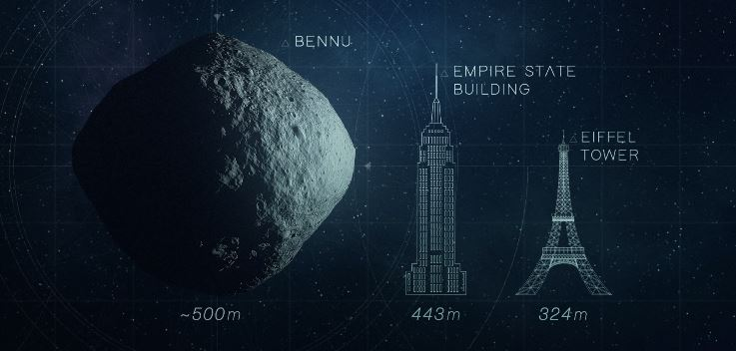
O objeto interestelar Oumuamua (esquerda) e o asteroide Bennu (à direita), que está sendo estudado pela OSIRIS-REx da NASA para uma missão de coleta e retorno de amostra. Créditos da imagem: '‘Oumuamua: ESO/M. Kornmesser; Bennu: NASA Goddard Space Flight Center Conceptual Image Lab

Os eventos do Asteroid Day são produzidos de forma independente por agências espaciais, universidades, centros de ciência, planetários, observatórios, museus, escolas, teatros, bibliotecas, governos locais e outras organizações cívis. A maioria dos eventos é destinada a cidadãos de todas as idades e é gratuita; eventos selecionados podem ser visualizados no website do Asteroid Day.

Tal como nos anos anteriores, a Agência Espacial Europeia (ESA) apoiará fortemente os eventos do Asteroid Day em 2018. Na sexta-feira, 29 de Junho, os gestores da ESA, incluindo o Director-Geral Jan Wörner, peritos em missões de asteróides e o astronauta da ESA Matthias Maurer participarão do Asteroid Day LIVE em Luxemburgo. Em 30 de junho, o Observatório Europeu do Sul (ESO) e a ESA estarão se unindo para produzir um webcast ao vivo do novo ESO Supernova Planetarium & Visitor Centre em Garching, perto de Munique, Alemanha, repleto de entrevistas com especialistas, notícias, atualizações e alguns resultados mais recentes da ciência dos asteróides, começando às 08:00 (horário de Brasília). Assista ao vivo em http://www.esa.int/asteroidday.

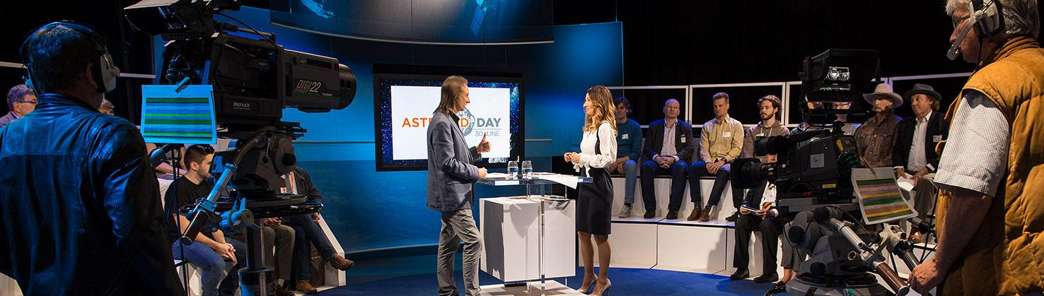

ASTEROID DAY LIVE DIRETO DE LUXEMBURGO
De 29 de Junho a 01 de julho: transmissão mundial de 48 horas consecutivas
Faça suas perguntas pelo Twitter, durante a transmissão através do hashtag: #AsteroidDayLIVE
Saiba mais sobre a transmissão e os participantes em: https://asteroidday.org//live/

Em 2017, a Asteroid Foundation estreou a primeira transmissão ao vivo de 24 horas de duração a respeito de asteróides, direto do estúdio da Broadcasting Centre Europe (BCE), em Luxemburgo. O Asteroid Day LIVE retorna em 2018, com 48 horas de conteúdo e comentários de especialistas de todo o mundo, organizados pelo Prof. Brian Cox, físico britânico, autor e comentarista da BBC. O Prof Cox receberá astronautas, cientistas, físicos, oficiais do governo de vários países e convidados especiais que atuam como embaixadores do Asteroid Day e especialistas em asteróides.

O Asteroid Day LIVE direto de Luxemburgo será transmitido através de um satélite dedicado, disponível nos canais locais que assinam a rede de satélites SES, e através do website do Asteroid Day. Os meios de comunicação podem baixar o feed diretamente do satélite via CDN (instruções aqui), ou solicitar informações entrando em contato através do e-mail PR@AsteroidDay.org .

Expert Press Briefing: Atualizações sobre missões a asteroides
28 de Junho: 16:00 CEST; 10:00 AM EDT; 11:00 Horário de Brasília

O Asteroid Day vai sediar uma conferência geral de imprensa para repórteres no dia 28 de junho, com especialistas em asteróides, ao vivo de Luxemburgo e transmitida ao vivo pelo mundo. Um convite de mídia será emitido em 26 de junho, com detalhes sobre como participar.

EVENTOS DE 2018 DO ASTEROID DAY
Pode ser acessado em: http://www.AsteroidDay.org

Eventos do Asteroid Day no Brasil:

No Brasil os eventos do Asteroid Day estão sendo estimulados pelo GaeA – Grupo de Apoio em Eventos Astronômicos, com ajuda de seus coordenadores regionais e representantes estaduais. Escolas, universidades, observatórios, planetários, grupos e outras associações de divulgação da Astronomia prepararam diversas atividades vinculadas aos asteroides. Uma das atrações especiais será a observação ao vivo do asteroide Vesta, que este ano encontra-se em seu período mais brilhante a poucos dias do Asteroid Day. Muitos poderão mostrar ao vivo um asteroide ao seu público.

Os eventos programados podem ser acessados em: https://asteroidday.org/events/

O Discovery Channel, um dos principais parceiros de mídia do Asteroid Day, produziu especiais sobre asteróides e apresentará uma apresentação em realidade virtual e outros filmes em seus canais espalhados pelo mundo.
Scientists Rock, uma série de sete partes sobre asteróides pode ser vista no site do Asteroid Day. A série é narrada pelo famoso astrofísico Neil de Grasse Tyson, com entrevistas com o astrônomo real do Reino Unido, Martin Rees, o Dr. Brian May, Peter Gabriel e vários astronautas e especialistas em asteróides.

Sobre o Asteroid Day
O Asteroid Day foi co-fundado em 2014 pelo Dr. Brian May, astrofísico e guitarrista da banda de rock Queen, por Danica Remy, Presidente da Fundação B612, pelo astronauta da missão Apollo, Rusty Schweickart, e pelo cineasta Grig Richters. O Asteroid Day é realizado anualmente em 30 de junho para marcar a data do maior impacto de asteróide da Terra registrada na história, o evento Siberia Tunguska, que devastou mais de 2.000 km2 de floresta em 1908. Em 2016 as Nações Unidas declararam que o Asteroid Day era um evento mundial. dia de educação para aumentar a conscientização sobre os asteróides. Os principais patrocinadores do Asteroid Day incluem o Governo do Luxemburgo, a Fundação B612, o Broadcasting Centre Europe (BCE), a SES e a Tomorrow Street, uma joint venture entre a Vodaphone e a Technoport. O Asteroid Day é um programa da Asteroid Foundation, uma organização sem fins lucrativos com sede em Luxemburgo.

Junte-se ao Asteroid Day nas mídias sociais!

- Website: AsteroidDay.org
- Twitter: @asteroidday #AsteroidDay2018, #AsteroidDayLive;
- Facebook: www.facebook.com/AsteroidDay #AsteroidDay2018, #AsteroidDayLive
- YouTube: www.youtube.com/user/asteroidday

Um kit de mídia, incluindo os releases, alertas, imagens, videos e BROLL, está disponível em Asteroid Day Newsroom. Contato: Diane Murphy, pr@asteroidday.org

No Brasil: Saulo Machado (gaea.faleconosco@gmail.com)
Facebook: https://www.facebook.com/AsteroidDAYBrasil/

